Introducción
El controlador puede funcionar en modo automático (siguiendo una lista de pasos) en donde se pueden almacenar 50 recetas de hasta 100 pasos cada una.
También es posible copiar las recetas a una memoria USB para transferirlas de una maquina a otra.
El controlador dispone de tres espacios de memoria, uno donde se encuentra la lista de pasos con los que se está trabajando, otro donde se hace la edición de recetas y el último donde se encuentran todas las recetas guardadas.
El controlador también puede funcionar en modo manual (realizar una acción a la vez), sin necesidad de programar toda una receta para ejecutar una acción.

Inicio
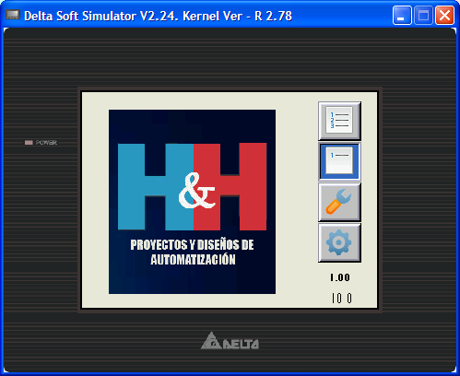
Al inicializar la maquina se presenta el menú de los diferentes modos de funcionamiento, así como las páginas de configuración y pruebas de la misma.
Botón | Acción | Descripción
 | AUTOMATICO | Entra al modo automático, donde la maquina ejecuta una serie de pasos.
 | MANUAL | Entra al modo manual ejecutando una acción a la vez.
 | CONFIG | Entra a la pantalla donde se modifican los parámetros de funcionamiento de la máquina.
 | TEST | Entra al modo de pruebas, donde se activan manualmente los actuadores de la máquina.

Modo Automático
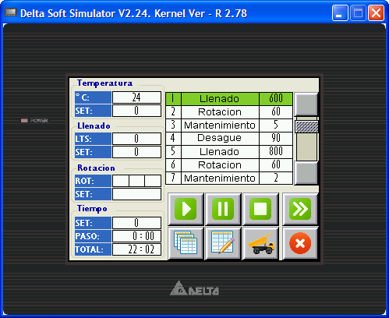
Presionando el botón “AUTOMATICO” aparece la pantalla de funcionamiento automático, en donde si ya hay una receta cargada al pulsar el botón “PLAY” la maquina comienza a ejecutar la receta.

Modificar una receta
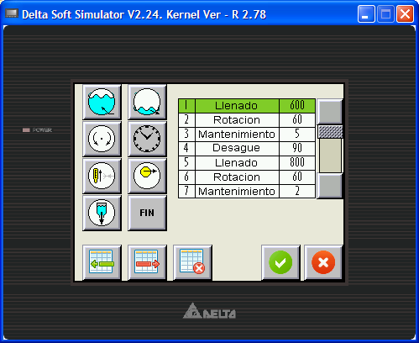
Al pulsar el botón de “EDITAR” el controlador copia los pasos de la receta actual al área de memoria de edición, donde se pueden insertar los diferentes pasos de una receta así como establecer sus opciones.
Del lado izquierdo se muestran los diferentes pasos que puede incluir en la receta que se está editando.
Botón | Acción | Descripción
 | LLENADO | Abre las válvulas de admisión de agua hasta que se llegue a la cantidad de agua programada. Se puede programar para que la canasta gire mientras entra agua, o que entre vapor mientras entra agua.
 | DESAGUE | Abre el desagüe de la maquina por el tiempo especificado. Se puede programar que lo haga mientras la canasta gira.
 | ROTACION | Configura los tiempos de rotación y pausa de la canasta de la máquina (pero no hace que la canasta gire).
 | MANTENIMIENTO | Mantiene la maquina trabajando durante el tiempo especificado. Si se programa con una temperatura el programador mantiene dicha temperatura a lo largo de todo el paso.
 | TEMPERATURA | Introduce vapor a la canasta de la maquina hasta alcanzar la temperatura programada. Si se programa con gradiente el programador hace que el calentamiento sea gradual.
 | MUESTREO | Hace una pausa en la ejecución de la receta para revisar el estado de la carga. Después de la revisión se puede cambiar a otro paso o hacer que la maquina trabaje por más tiempo.
 | QUIMICOS | Hace que la canasta gire solo en un sentido durante el tiempo especificado.
Del lado inferior izquierdo se encuentran los botones para insertar un paso, borrar un paso y limpiar la receta.
Botón | Acción | Descripción
 | INSERTAR | Recorre el paso seleccionado y los que están debajo de él un espacio hacia abajo.
 | BORRAR | Borra el paso seleccionado y recorre los pasos debajo de él un espacio hacia arriba.
 | LIMPIAR | Inicializa la receta limpiando todos los pasos.

Del lado derecho se muestra una vista previa de la receta que está editando, así como el paso que actualmente está editando.
Del lado inferior derecho se encuentra los botones “OK” y “CANCEL”, si presiona el botón cancel los cambios que haya hecho en la receta no se guardan y se regresa a la pantalla anterior.
Cuando ha terminado las modificaciones a su receta, y al presionar el botón “OK” se copia el contenido de la memoria de edición al espacio de memoria de la receta trabajando.

Iniciar una receta
Para iniciar la ejecución de la receta trabajando basta con presionar el botón “PLAY”, con esto la maquina ejecuta los pasos de la receta trabajando uno tras otro. Los contadores del tiempo total de la receta y el paso comienzan a incrementarse. La ejecución se detendrá automáticamente al encontrar un paso “FIN”.

Pausar una receta
El botón “PAUSE” pone en espera el paso que actualmente se está ejecutando. Para reanudar la ejecución de la receta basta con presionar el botón “PAUSE” por segunda vez o el botón “PLAY”.

Saltar a otro paso en una receta
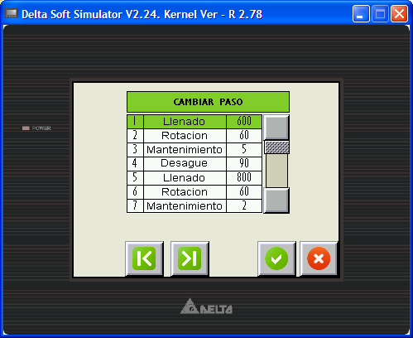
Se puede cambiar el paso en ejecución de la receta en cualquier momento; basta con presionar el botón “FF”. Una vez en la pantalla “CAMBIAR PASO” seleccione el paso al que quiere llegar y presione el botón “OK”.
También pueden utilizar los botones “PREV” y “NEXT” para saltar rápidamente al paso anterior y siguiente respectivamente.

Detener una receta
Al presionar el botón “STOP” se detiene la ejecución de la receta actual y se regresa al inicio de la receta.

Manejo de recetas
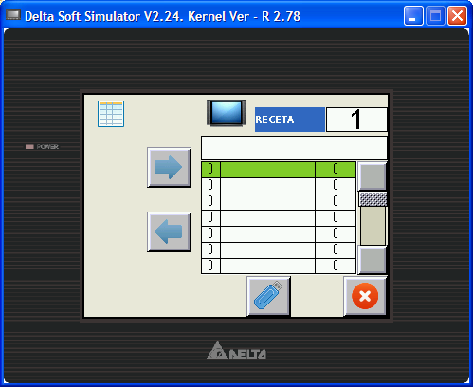
Al presionar el botón “RECETAS” aparece la pantalla de manejo de recetas. En esta pantalla se puede cargar una receta guardada al área de memoria de receta trabajando o guardar la receta trabajando para reutilizarla después.
Botón | Acción | Descripción
RECETA | De 1 a 50 | Es el espacio de memoria de recetas seleccionado actualmente. Debajo se muestra los pasos que hay actualmente en el espacio de memoria.
 | GUARDAR | Guarda los pasos de la receta trabajando en el espacio de memoria seleccionado.
 | CARGAR | Carga el espacio de memoria seleccionado a la receta trabajando.
 | USB | Entra a la pantalla para importar o exportar las recetas para intercambiarlas entre maquinas.

Importar/Exportar recetas
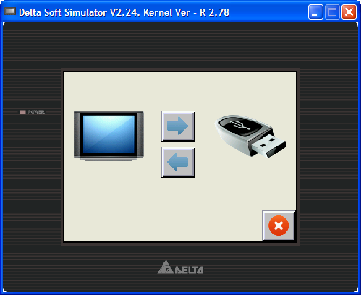
Al presionar el botón “USB” aparece la pantalla para importar o exportar las recetas. Si una memoria USB ha sido conectada a la pantalla del programador, un icono muestra que la memoria esta lista para realizar la transferencia de las recetas.
Botón | Acción | Descripción
 | EXPORTAR | Copia todas las recetas a la memoria USB, sobrescribiendo el archivo si ya existe.
 | IMPORTAR | Copia todas las recetas del USB al controlador, sobre escribiendo las recetas existentes.

Modo Manual
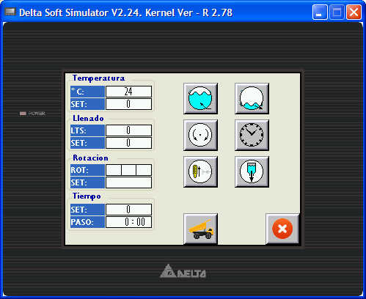
Para entrar al modo de funcionamiento manual presione el botón “MANUAL”. En modo manual se puede ocupar las funciones de la maquina sin necesidad de crear una receta completa.
Botón | Acción | Descripción
 | LLENADO | Abre las válvulas de admisión de agua hasta que se llegue a la cantidad de agua programada. Se puede programar para que la canasta gire mientras entra agua, o que entre vapor mientras entra agua.
 | DESAGUE | Abre el desagüe de la maquina por el tiempo especificado. Se puede programar que lo haga mientras la canasta gira.
 | ROTACION | Configura los tiempos de rotación y pausa de la canasta de la máquina (pero no hace que la canasta gire).
 | MANTENIMIENTO | Mantiene la maquina trabajando durante el tiempo especificado. Si se programa con una temperatura el programador mantiene dicha temperatura a lo largo de todo el paso.
 | TEMPERATURA | Introduce vapor a la canasta de la maquina hasta alcanzar la temperatura programada. Si se programa con gradiente el programador hace que el calentamiento sea gradual.
 | QUIMICOS | Hace que la canasta gire solo en un sentido durante el tiempo especificado.

Ejecutar una acción
Por ejemplo, para introducir agua a la maquina basta con presionar el botón de “LLENADO”, configurar la cantidad de agua, etc. y confirmar presionando “OK” para que la maquina empiece a llenarse de agua.

Cancelar una acción
Para cancelar una acción basta con presionar el botón de la acción que quiere cancelar y que actualmente se está ejecutando, con esto puede cambiar los parámetros de la acción o cancelarla por completo al presionar el botón “CANCEL”.

Contraseña
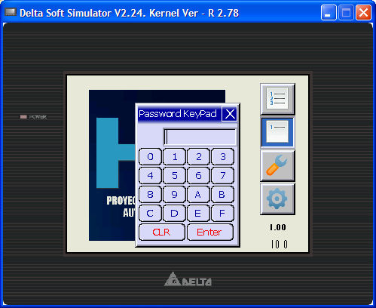
Por seguridad el controlador pide una contraseña para entrar a las pantallas de configuración y de pruebas de la máquina. Esto tiene la finalidad de evitar que personal no autorizado modifique los parámetros de funcionamiento de la máquina lo que podría ocasionar mal funcionamiento.

Configuración
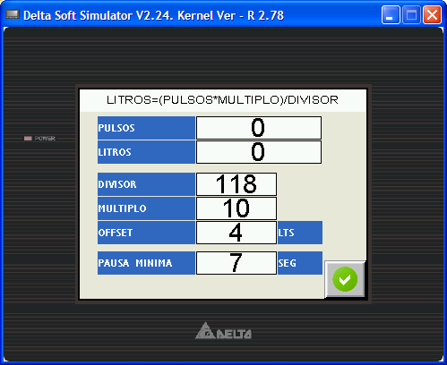
Para entrar a la pantalla de configuración presione el botón “CONFIG”. En la pantalla configuración se pueden modificar los parámetros de funcionamiento de la máquina. La pantalla muestra los siguientes campos donde usted colocará los valores que mejor se adapten a la configuración de su máquina.
Opción | Descripción
PULSOS | Muestra el estado actual del contador de pulsos de la entrada de agua. Este valor se vuelve a cero después de realizar una acción de “DESAGUE”.
LITROS | Muestra el resultado del cálculo del volumen de agua (siguiendo la fórmula que se muestra en la parte superior de la pantalla).
DIVISOR | Parámetro para el cálculo del volumen de agua siguiendo la fórmula que se muestra en la parte superior de la pantalla.
MULTIPLO | Parámetro para el cálculo del volumen de agua siguiendo la fórmula que se muestra en la parte superior de la pantalla.
OFFSET | Es la cantidad de agua que se restara al volumen programado en el que se cerraran las válvulas para impedir que entre más agua a la máquina. Este parámetro tiene la finalidad de compensar la cantidad de agua que se queda en la tubería una vez que el actuador se ha cerrado. (Unidades: Litros)
PAUSA MINIMA | Es el tiempo mínimo de pausa entre que el motor de la maquina deja de girar hacia una sentido y comienza a girar hacia el sentido contrario. (Unidades: Segundos)

Test
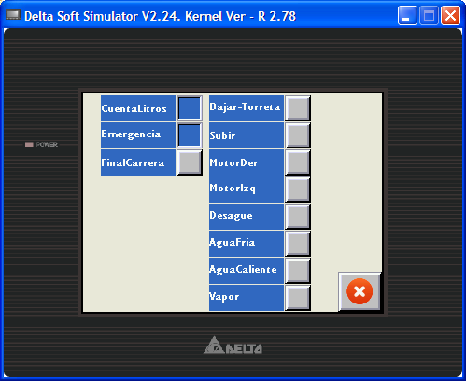
El controlador dispone de un modo especial llamado test al cual se entra presionando el botón “TEST”, este modo tiene la finalidad de realizar pruebas para ayudar a solucionar problemas de funcionamiento de la máquina.
En la pantalla se muestra el estado de los sensores de la maquina (lado izquierdo de la pantalla) y se pueden activar manualmente las salidas del controlador (lado derecho de la pantalla).
Para activar una salida simplemente presione el botón situado junto al actuador que necesita probar.

Índice
Introducción 1
Inicio 2
Modo Automático 3
Modificar una receta 4
Iniciar una receta 6
Pausar una receta 6
Saltar a otro paso en una receta 7
Detener una receta 7
Manejo de recetas 8
Importar/Exportar recetas 9
Modo Manual 10
Ejecutar una acción 11
Cancelar una acción 11
Contraseña 12
Configuración 13
Test 15
Índice 16

